Сведения об авторе: Бахарева Ольга Станиславовна, учитель начальных классов МБОУ гимназия №69 им. С.Есенина г. Липецк
Название материала: «Умножение и деление на 6» 2 класс
Аннотация: составление таблицы умножения и деления на 6, формирование умения применять таблицу при решении различных заданий, формирование умения работать индивидуально и коллективно.
Количество листов статьи: 6
Сведения о наличии электронных приложений: презентация.

Тема: «Таблица умножения и деления на 6».
Цель: составить таблицу умножения и деления на 6.
Задачи: формирование умения применять таблицу деления на 6;
развитие мыслительных процессов;
повышение интереса к изучению математики;
воспитание культуры общения, умения работать индивидуально и коллективно.
Формирование универсальных учебных действий.
Регулятивные: умение выполнять пробное учебное действие, фиксировать своё затруднение, анализировать ситуацию, определять цель деятельности, устранять причины затруднения.
Личностные: осознание математических составляющих окружающего мира.
Познавательные: формирование мыслительного умения переводить устную речь в письменную знаково-символическую, построение рассуждений.
Коммуникативные: умение работать в паре; умение использовать в устной речи математические термины, изучаемых в данной теме; умение аргументировать свой ответ.
Оборудование:
- учебник «Математика» Л.Г Петерсон, 2 класс, 3 часть; компьютер; проектор; экран.

Ход урока.
- Мотивация к учебной деятельности.
-Девиз нашего урока сегодня звучит так: «С хорошим настроением принимайся за работу!» (Слайд 1)
-Мы с вами на Занятии «Мир деятельности» говорили, что если будет хорошее настроение в учении, будет и хороший результат.
-Я желаю вам хорошего настроения и удачи на уроке. Повернитесь друг к другу, улыбнитесь и пожелайте удачи.
-А начнем мы с вами с повторения.
2. Актуализация знаний и фиксация индивидуального затруднения в пробном действии.
-Повторение начнем с проверки домашнего задания.
-Что вы должны были сделать в №9(а, б), на с. 30? (Нужно было составить все возможные трехзначные числа из цифр).
-Проверьте свою работу по образцу. (Слайд 2):
а) 297, 279, 927, 972, 729, 792
б) 381, 318, 831, 813, 183, 138
-У кого задание вызвало затруднение?
-Кто выполнил без ошибок?

- Что нужно было выполнить в №10, на с. 30? ( Нужно было вставить знаки арифметических действий).
-Сопоставьте свою работу с подробным образцом (Слайд 3).
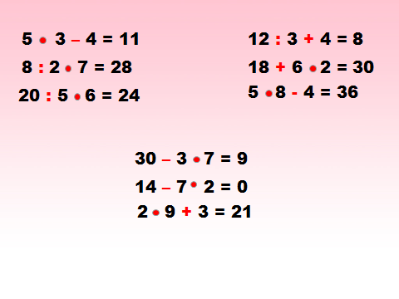

- А теперь я предлагаю вспомнить изученные случаи таблицы умножения.
Математический диктант (учитель читает в быстром темпе примеры, ученики в тетради записывают только ответы).
- пять умножить на четыре
- восемь умножить на два
- пятнадцать разделить на пять
- восемь разделить на четыре
- три умножить на семь
- шестнадцать разделить на 2
- сорок пять разделить на пять
- пять умножить на 8
После выполнения учащиеся проверяют свои работы по образцу (Слайд 4)
-Кто выполнил без ошибок?
-Те, кто допустил ошибки, что вам необходимо сделать?
-Что мы с вами сейчас повторили?

Следующее задание: найдите значения выражений (Слайд 5)
8*6 54:6 6*7
-Кто не смог решить эти выражения?
-Что перед нами возникло? (затруднение)

- Выявление места и причины затруднения.
-Какое задание вы выполняли?
-Почему возникло затруднение?
-Умеем ли мы делать такие вычисления?

- Построение проекта выхода из затруднения.
-Какую цель поставите перед собой для работы? (составить таблицу умножения и деления на 6).
-Сформулируйте тему урока (Таблица умножение и деление на 6).
-Чему вы должны научиться? (Научиться использовать таблицу умножения и деления на 6 при решении задач и примеров).
-Что вы должны использовать для достижения цели? (учебник, ранее изученные случаи умножения и деления, переместительное свойство умножения).

- Реализация построенного проекта.
-Откройте учебник с. 31 № 1.
-Посмотрите на таблицу. Почему первыми рассматриваются случай 6*6 ? (Ранее рассматривались другие случаи, их мы уже знаем).
-На сколько увеличиваются числа в произведениях? (На 6).
- Заполните первый столбик (в рамочке). (Проговаривает 1 ученик).

-Посмотрите на второй столбик. Какое свойство мы будем использовать при решении этих выражений? (Переместительное)
Решение выражений второго столбика с проговариванием.

-Посмотрите на третий столбик. Свяжите случаи умножения с делением. (Если произведение разделить на один из множителей, то получится другой множитель)
Учащиеся по цепочке проговаривают и записывают результат.
-Самостоятельно заполните 4 столбик.
Проверка. (Результаты зачитываются учениками)
-Что происходит с частным в 3 и 4 столбиках? (Оно увеличивается).
-Назовите числа, кратные шести.
-Назовите число, кратное 6 и 7. (Слайд 6)
42:6=7
42:7=6

-Мы с вами ставили цель- изучить таблицу умножения и деления на 6. Достигли мы этой цели?

- Физкультминутка.

-Теперь давайте с вами научимся применять наши знания.

- Первичное закрепление с проговариванием во внешней речи.
-Давайте выполним задание №2. Прочитайте задание.
-Что значит «кратные 6»? (Числа, которые делятся на 6).
Работа проводится в парах с самопроверкой. (Слайд 7)
14, 21, 12, 3, 9, 24, 47, 32, 36, 45, 26, 52
30, 16, 18, 6, 56, 42, 54, 46, 48, 7

-У какой пары возникло затруднение? Почему?

- Самостоятельная работа с проверкой по эталону.
-А сейчас я предлагаю выполнить №4 с.31.
- В каком порядке надо выполнять действия в выражениях без скобок? (Сначала выполняют умножение или деление, затем сложение или вычитание).
Задания ученики выполняют по рядам.
1ряд- 1 строка,
2 ряд- 2 строка,
3 ряд- 3 строка.
Затем проверяют ответы по образцу. (Слайд 8)
-Поднимите руку, у кого это задание вызвало затруднение?
-Прочитайте этот пример.
-В чем затруднение?
-Что надо сделать, чтобы больше такое затруднение не возникло?
-Кто выполнил это задание без ошибок?

- Включение в систему знаний и повторение.
-Я вам предлагаю потренироваться использовать новые знания при решении задачи №6, на с. 31.
-Прочитайте задачу.
-Что известно в задаче?
-Что надо узнать? (Слайд 9)
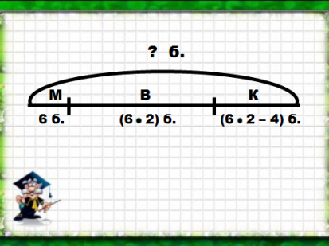

Ученик у доски решает задачу с комментированием.

-Следующий номер 5 с. 31.
Выполняется самостоятельно. Выборочно проверяется учителем.

- Рефлексия учебной деятельности.
-Чему вы научились сегодня на уроке?
-Какая была цель? Вы ее достигли?
-Кто уже запомнил таблицу умножения и деления на 6?
-Оцените свои успехи. На какую ступеньку лесенки успеха вы бы себя поставили?
-Поднимите руку, кто все хорошо понял и поставил бы себя на высшую ступеньку?
-Поднимите руку, у кого еще остались по теме какие то вопросы? Значит на какую ступеньку вы себя поставите?
-Поднимите руку, кто совсем ничего не понял? Значит вам надо еще поработать по этой теме.
Домашнее задание
Знать таблицу умножения и деления на 6.

-

